**Boletín 1.1 Realización de consultas sobre una tabla**

**Base de datos: gestión de empleados**

Modelo entidad-relación

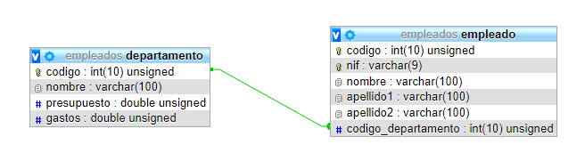

**Consultas:**

1. Lista el primer apellido de todos los empleados.
2. Lista el primer apellido de los empleados eliminando los apellidos que estén repetidos.
3. Lista todas las columnas de la tabla empleado.
4. Lista el nombre y los apellidos de todos los empleados.
5. Lista el código de los departamentos de los empleados que aparecen en la tabla empleado.
6. Lista el código de los departamentos de los empleados que aparecen en la tabla empleado, eliminando los códigos que aparecen repetidos.
7. Lista el nombre de cada departamento y el valor del presupuesto actual del que dispone. Para calcular este dato tendrá que restar al valor del presupuesto inicial (columna presupuesto) los gastos que se han generado (columna gastos). Utilice un alias apropiado para la nueva columna que está calculando.
8. Lista el nombre de todos los departamentos ordenados de forma ascendente.
9. Lista el nombre de todos los departamentos ordenados de forma descendente.
10. Devuelve una lista con 5 filas a partir de la tercera fila de la tabla empleado. La tercera fila se debe incluir en la respuesta. La respuesta debe incluir todas las columnas de la tabla empleado.
11. Devuelve una lista con el nombre de los departamentos y el presupuesto, de aquellos que tienen un presupuesto mayor o igual a 150000 euros.
12. Devuelve una lista con el nombre de los departamentos y el gasto, de aquellos que tienen menos de 5000 euros de gastos.
13. Devuelve una lista con el nombre de los departamentos y el presupesto, de aquellos que tienen un presupuesto entre 100000 y 200000 euros. Sin utilizar el operador BETWEEN.
14. Devuelve una lista con el nombre de los departamentos que tienen un presupuesto entre 100000 y 200000 euros. Utilizando el operador BETWEEN.
15. Devuelve una lista con el nombre de los departamentos que **no** tienen un presupuesto entre 100000 y 200000 euros. Utilizando el operador BETWEEN.
16. Devuelve una lista con el nombre de los departamentos, gastos y presupuesto, de aquellos departamentos donde los gastos sean mayores que el presupuesto del que disponen.
17. Devuelve una lista con el nombre de los departamentos, gastos y presupuesto, de aquellos departamentos donde los gastos sean menores que el presupuesto del que disponen.
18. Devuelve una lista con el nombre de los departamentos, gastos y presupuesto, de aquellos departamentos donde los gastos sean iguales al presupuesto del que disponen.
19. Lista todos los datos de los empleados cuyo segundo apellido sea NULL.
20. Lista todos los datos de los empleados cuyo segundo apellido **no sea** NULL.
21. Lista todos los datos de los empleados cuyo segundo apellido sea López.
22. Lista todos los datos de los empleados cuyo segundo apellido sea Díaz o Moreno. Sin utilizar el operador IN.
23. Lista todos los datos de los empleados cuyo segundo apellido sea Díaz o Moreno. Utilizando el operador IN.
24. Lista los nombres, apellidos y nif de los empleados que trabajan en el departamento 3.
25. Lista los nombres, apellidos y nif de los empleados que trabajan en los departamentos 2, 4 o 5.